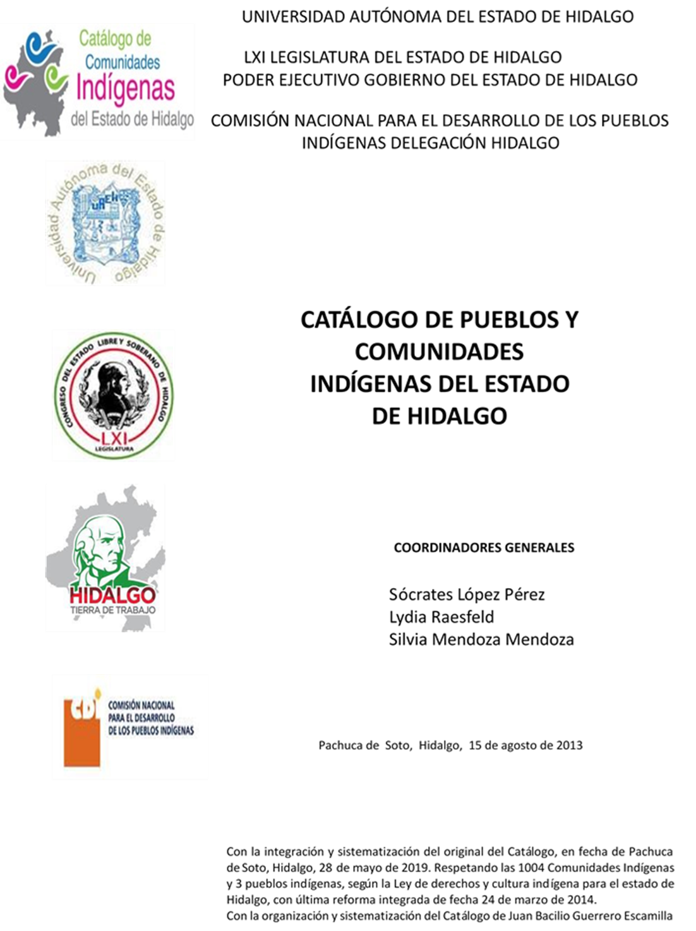

**Ahuaixpa**

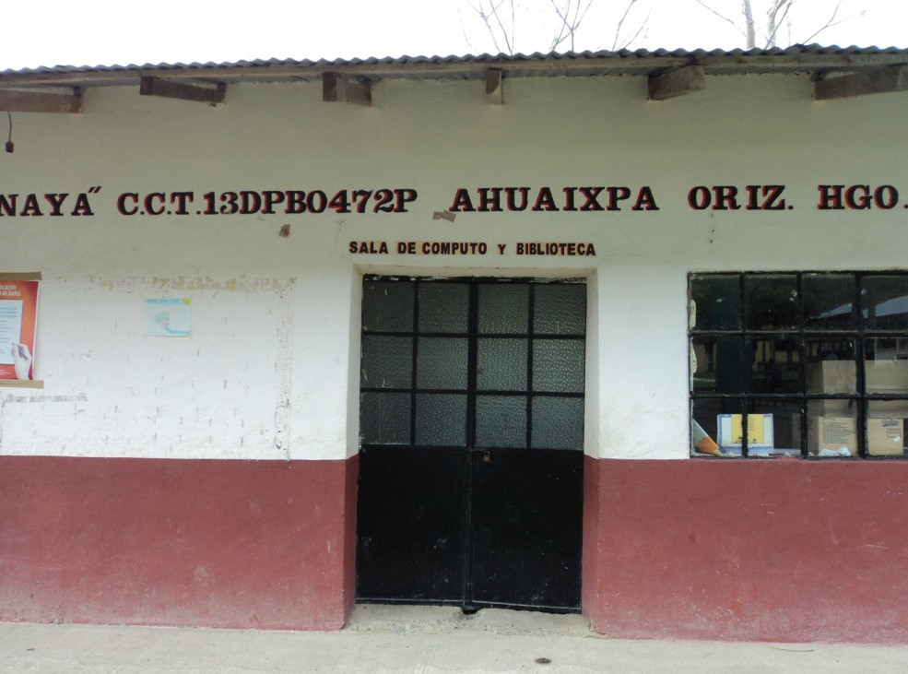CCIEH: HGOSFO001

Ahuaixpa: 130460006

**DICTAMEN**

# Después de analizar la información proveniente del instrumento de levantamiento de información aplicado (cédula) en las localidades seleccionadas (por haber cumplido los requisitos de contar con más de cien habitantes y que mantuvieran un índice superior a la media nacional de Hablantes de Lengua Indígena) y de la ponderación de las variables que se consideraron en la metodología de este estudio, el equipo académico de este proyecto considera que la comunidad de **Ahuaixpa**, del Municipio de San Felipe Orizatlán, con clave INEGI **130460006**, reúne las estructuras sociales y culturales para ser considerada como **INDÍGENA** y ser incluida en el **Catálogo de Comunidades Indígenas del Estado de Hidalgo** con la clave **HGOSFO001**.

**Ahuaixpa** mantiene una intensa vida social que es articulada por sus autoridades elegidas en asamblea, de esta forma se escogen a los representantes como el Delegado y los comités. El elemento que se destaca es el trabajo comunitario que da cuenta de la forma en que se renueva la membrecía y la organización para el trabajo colectivo.

Un significativo 94 por ciento de Hablantes de Lengua Indígena da cuenta de la transmisión de la lengua materna en distintos espacios de la vida cotidiana, mostrando el carácter dinámico y adaptativo de esta comunidad.

Cabe señalar, que el hecho de conservar un porcentaje alto de nahua hablantes, no significa que todas las prácticas culturales se encuentren presentes, ejemplo de ello son las expresiones dancísticas, musicales y de elaboración de artesanías, así como la nula presencia de médicos tradicionales, incluyendo a la partera, ya que cuando requieren servicios de salud acuden a la medicina alópata, ubicada en la cabecera municipal.

Sin embargo, se destaca la presencia del uso de vestimenta tradicional y fiestas de este mismo carácter, entre ellas, la que guarda relación entre el ciclo agrícola y las ceremonias de cosecha de maíz, esta última como parte de la identidad y la construcción del territorio.

|  |  |  |
| --- | --- | --- |
| **Ahuaixpa, San Felipe Orizatlán** | | |
|  |  | Resumen |
|  | Clave CCIEH | HGOSFO001 |
|  | Clave INEGI | 130460006 |
| **PRIORIDAD Y CATEGORÍA** | **MÍNIMO** | **TOTAL** |
| **REQUERIDO** | **OBTENIDO** |
| 1- Hablantes de lengua indígena * | 6.5% | 20.5% |
| 2- Territorio | 30.0% | 85.0% |
| 3- Autoridad tradicional | 10.0% | 55.0% |
| 4- Asamblea comunitaria | 100.0% | 100.0% |
| 5- Comités internos tradicional | 25.0% | 100.0% |
| 6- Autoadscripción | 100.0% | 100.0% |
| 7- Usos y Costumbres para resolver sus conflictos | 20.0% | 100.0% |
| 8- Trabajo comunitario | 100.0% | 100.0% |
| 9- Medicina Tradicional | 25.0% | 100.0% |
| 10- Parteras tradicionales | 100.0% | 100.0% |
| 11- Médicos tradicionales | 25.0% | 25.0% |
| 12- Fiestas del pueblo: Patronal, santos, carnaval, agrícola o climática | 25.0% | 100.0% |
| 13- Relación del ciclo económico con ceremonias | 100.0% | 100.0% |
| 14- Lugares sagrados (cerros, cuevas, piedras…) | 25.0% | 25.0% |
| 15- Música (tradicional, costumbre | 100.0% | 100.0% |
| 16- Danza | 100.0% | 0.0% |
| 17- Leyendas y creencias | 25.0% | 75.0% |
| 18- Vestimenta tradicional | 100.0% | 100.0% |
| 19- Artesanías | 25.0% | 100.0% |
| 20- Origen | 10.0% | 100.0% |
| 21- Reglamentos y/o acuerdos | 100.0% | 100.0% |
| 22- Patrimonio comunitario | 25.0% | 50.0% |
| *% de PHLI Nacional (INEGI, 2010) |  |  |
| Elaboración: Universidad Autónoma del Estado de Hidalgo con datos del Catálogo de Comuniades Indígenas del Estado de Hidalgo. | | |
| Agosto 2013 |  |  |

|  |  |  |  |
| --- | --- | --- | --- |
|  | **Ahuaixpa, San Felipe Orizatlán** |  |  |
|  |  | Clave CCIEH | HGOSFO001 |
|  |  | Clave INEGI | 130460006 |
| **PRIORIDAD Y CATEGORÍA** | **ELEMENTOS CULTURALES** | **PARCIAL OBTENIDO** | **TOTAL OBTENIDO** |
| 1- Hablantes de lengua indígena * | % HLI INEGI | 20% | **20.5%** |
| 2- Territorio | Asentamiento y pertenencia a región geocultural (30%) | 30% | **85.0%** |
| Panteón-cementerio (15%) | 15% |
| Fuente de agua (10%) | 10% |
| Siembra o potrero (10%) | 10% |
| Lugar de culto (15%) | 0% |
| Delegación (10%) | 10% |
| Espacios comunes (10%) | 10% |
| 3- Autoridad tradicional | Consejo (40%) | 25% | **55.0%** |
| Mayordomo (30%) | 0% |
| Delegado (10%) + (10%) si lo denominan en lengua indígena, total (20%) | 20% |
| Auxiliares (10%) | 10% |
| 4- Asamblea comunitaria | Si (100%) No (0%) | 100% | **100.0%** |
| 5- Comités internos tradicional | Comité A (25%) | 25% | **100.0%** |
| Comité B (25%) | 25% |
| Comité C (25%) | 25% |
| Comité D (25%) | 25% |
| 6- Autoadscripción | Si (100%) No (0%) | 100% | **100.0%** |
| 7- Usos y costumbres para resolver sus conflictos | Resolución de faltas y delitos al interior (40%) | 40% | **100.0%** |
| Autoridad comunitaria que resuelve (40%) | 40% |
| Espacio reclusión (20%) | 20% |
| 8- Trabajo comunitario | Si (100%) No (0%) | 100% | **100.0%** |
| 9- Medicina Tradicional | Enfermedad cultural A (25%) | 25% | **100.0%** |
| Enfermedad cultural B (25%) | 25% |
| Enfermedad cultural C (25%) | 25% |
| Enfermedad cultural D (25%) | 25% |
| 10- Parteras tradicionales | Si (100%) No (0%) | 100% | **100.0%** |
| 11- Médicos tradicionales (Excepto partera) | Médico tradicional A (25%) | 25% | **25.0%** |
| Médico tradicional B (25%) | 0% |
| Médico tradicional C (25%) | 0% |
| Médico tradicional D (25%) | 0% |
| 12- Fiestas del pueblo: Patronal, santos, carnaval, agrícola o climática | Fiesta A (25%) | 25% | **100.0%** |
| Fiesta B (25%) | 25% |
| Fiesta C (25%) | 25% |
| Fiesta D (25%) | 25% |
| 13- Relación del ciclo económico con ceremonias | Si (100%) No (0%) | 100% | **100.0%** |
| 14- Lugares sagrados (cerros, cuevas, piedras…) | Lugar sagrado A (25%) | 25% | **25.0%** |
| Lugar sagrado B (25%) | 0% |
| Lugar sagrado C (25%) | 0% |
| Lugar sagrado D (25%) | 0% |
| 15- Música (tradicional, costumbre) | Si (100%) No (0%) | 100% | **100.0%** |
| 16- Danza | Si (100%) No (0%) | 0% | **0.0%** |
| 17- Leyendas y creencias | Leyenda o creencia A (25%) | 25% | **75.0%** |
| Leyenda o creencia B (25%) | 25% |
| Leyenda o creencia C (25%) | 25% |
| Leyenda o creencia D (25%) | 0% |
| 18- Vestimenta tradicional | Si (100%) No (0%) | 100% | **100.0%** |
| 19- Artesanías | Artesania A (25%) | 25% | **100.0%** |
| Artesania B (25%) | 25% |
| Artesania C (25%) | 25% |
| Artesania D (25%) | 25% |
| 20- Origen | Por cada año (0.5%) máximo 50% | 50% | **100.0%** |
| Mito fundacional (25%) | 25% |
| Hecho colectivo A (5%) | 5% |
| Hecho colectivo B (5%) | 5% |
| Hecho colectivo C (5%) | 5% |
| Hecho colectivo D (5%) | 5% |
| Hecho colectivo E (5%) | 5% |
| 21- Reglamentos y/o acuerdos | Si (100%) No (0%) | 100% | **100.0%** |
| 22- Patrimonio comunitario | Patrimonio A (25%) | 25% | **50.0%** |
| Patrimonio B (25%) | 25% |
| Patrimonio C (25%) | 0% |
| Patrimonio D (25%) | 0% |
| *% de PHLI Nacional (INEGI, 2010) | | | |

OBTENIDO REQUERIDO

|  |  |
| --- | --- |
| **Ahuaixpa, San Felipe Orizatlán** |  |
| Clave CCIEH | HGOSFO001 |
| Clave INEGI  1- Hablantes de lengua indígena *  **100%** 2- Territorio  22- Patrimonio comunitario 3- Autoridad tradicional  **80%**  21- Reglamentos y/o acuerdos 4- Asamblea comunitaria  **60%**  20- Origen 5- Comités internos  **40%**  19- Artesanías **20%** 6- Autoadsc  **0%**  18- Vestimenta tradicional 7- Usos y  17- Leyendas y creencias 8- Trabajo com  16- Danza 9- Medicina Tradicional  15- Música (tradicional, costumbre 10- Parteras tradicionales  14- Lugares sagrados (cerros, cuevas, 11- Médicos tradicionales  piedras…)  13- Relación del ciclo económico con 12- Fiestas del pueblo: Patronal, santos, ceremonias carnaval, agrícola o climática | 130460006  tradicional  ripción  Costumbres para resolver sus conflictos  unitario |
|  |  |
|  |  |
| *% de PHLI Nacional (INEGI, 2010) |  |
| Elaboración: Universidad Autónoma del Estado de Hidalgo con datos del Catálogo de Comuniades Indígenas del Estado de Hidalgo. Agosto 2013 | |